
Lis le texte et numérote les images.


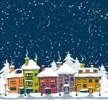
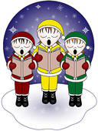
Pierre a 13 ans et habite dans une petite ville en France.

C’est le 20 décembre. Il fait très froid et il y a beaucoup de neige. Les enfants s’amusent et font un grand bonhomme de neige( 2) Les magasins et les maisons sont décorés avec des rennes (3) et des lumières (4). Devant le magasin de jouets, il y a un énorme arbre de Noël (5) et dans le magasin, un père Noël attend (6) les enfants.
Un choeur (7) chante sous l’arbre de Noël.
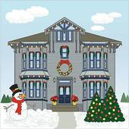
Tous les gens sont très occupés. Ils entrent dans les magasins et achètent les cadeaux (8) ou des aliments.

La maison de Pierre est déjà décorée. Maintenant il décore l’arbre avec sa maman. Ils mettent une étoile (9) en haut, beaucoup de bougies (10), des ornements (11), des cloches (12) des bonbons (13). Sous l’arbre ils mettent les cadeaux et une belle crèche. (14). Ils pendent leurs bas sur la cheminée. (15) .
Mamie fait des biscuits (16) dans la cuisine avec ses autres petits-enfants.
Après les enfants vont dans leur chambre pour écrire une lettre( 17) au père Noël. Ils disent ce qu’ils veulent recevoir comme cadeaux.
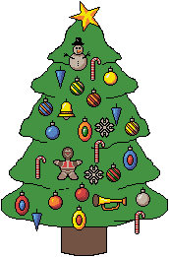

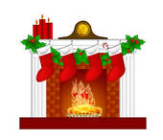
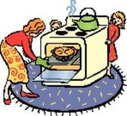

Réponds vrai ou faux
Pierre habite au Brésil. ( )
Il fait froid en décembre. ( )
C’est la veille de Noël. ( )
Les magasins sont décorés. ( )
Il y a un choeur. ( )
Le père Noël est dans la boulangerie. ( )
Beaucoup de gens font des achats. ( )
Il y a des bas sur l’arbre de Noël. ( )
Maman fait des biscuits. ( )
Les enfants écrivent une lettre dans la cuisine. ( )

Réponds aux questions.

Où habite Pierre?............................................................................................................................
Dans quel mois se passe l’histoire?...............................................................................................
Quel temps fait-il?...........................................................................................................................
Pourquoi est-ce que les magasins sont décorés ?........................................................................
Où est le père Noël?......................................................................................................................
Que font les gens?.........................................................................................................................
Où chante le choeur?......................................................................................................................
Qui décore l’arbre de Noël?.............................................................................................................
Où mettent-ils l‘étoile?.....................................................................................................................
Qu’est-ce qu’il y a sous l‘arbre?......................................................................................................
Où sont les bas?.............................................................................................................................
Que fait mamie ?............................................................................................................................
Qui est avec elle ?..........................................................................................................................
Pourquoi est-ce que les enfants vont dans leur chambre?.............................................................
Qu’est-ce qu’ils écrivent?..............................................................................................................

Lis le texte et numérote les images.
1
10
7
6
13
17
12
11
Pierre a 13 ans et habite dans une petite ville en France.
C’est le 20 décembre. Il fait très froid et il y a beaucoup de neige. Les enfants s’amusent et font un grand bonhomme de neige( 2) Les magasins et les maisons sont décorés avec des rennes (3) et des lumières (4). Devant le magasin de jouets, il y a un énorme arbre de Noël (5) et dans le magasin, un père Noël attend (6) les enfants.
9
4
Un choeur (7) chante sous l’arbre de Noël.
Tous les gens sont très occupés. Ils entrent dans les magasins et achètent les cadeaux (8) ou des aliments.
La maison de Pierre est déjà décorée. Maintenant il décore l’arbre avec sa maman. Ils mettent une étoile (9) en haut, beaucoup de bougies (10), des ornements (11), des cloches (12) des bonbons (13). Sous l’arbre ils mettent les cadeaux et une belle crèche. (14). Ils pendent leurs bas sur la cheminée. (15) .
Mamie fait des biscuits (16) dans la cuisine avec ses autres petits-enfants.
14
Après les enfants vont dans leur chambre pour écrire une lettre( 17) au père Noël. Ils disent ce qu’ils veulent recevoir comme cadeaux.
8
16
15
3

5

Réponds vrai ou faux

Pierre habite au Brésil. (F )
Il fait froid en décembre. ( V )
C’est la veille de Noël. ( F )
Les magasins sont décorés. ( V )
Il y a un choeur. ( V)
Le père Noël est dans la boulangerie. ( F )
Beaucoup de gens font des achats. ( V)
Il y a des bas sur l’arbre de Noël. ( F )
Maman fait des biscuits. ( F )
Les enfants écrivent une lettre dans la cuisine. ( F )

Réponds aux questions.

Où habite Pierre? En France
Dans quel mois se passe l’histoire?.En décembre
Quel temps fait-il? Il fait froid.
Pourquoi est-ce que les magasins sont décorés ?C’est Noël.
Où est le père Noël?Dans le magasin de jouets.
Que font les gens? Ils font les achats.
Où chante le choeur? Sous l’arbre de Noël.
Qui décore l’arbre de Noël? Pierre et sa maman.
Où mettent-ils l‘étoile? En haut de l’arbre.
Qu’est-ce qu’il y a sous l‘arbre?Les cadeaux.
Où sont les bas?Sur la cheminée.
Que fait mamie ?Elle fait des biscuits.
Qui est avec elle ? Ses petits-enfants.
Pourquoi est-ce que les enfants vont dans leur chambre?.Ils vont écrire une lettre au père Noël.
Qu’est-ce qu’ils écrivent?.Ce qu’ils veulent recevoir comme cadeaux.

